**รายงานการประเมินตนเอง  
SELF ASSESSMENT REPORT : SAR**



**2561**

**ประจำปีการศึกษา**

**โรงเรียนบ้านน้ำสอด  
ตำบลและ อำเภอทุ่งช้าง จังหวัดน่าน  
สำนักงานเขตพื้นที่การศึกษาประถมศึกษาน่าน เขต 2**

**รายงานการประเมินตนเอง  
SELF ASSESSMENT REPORT : SAR**



**SAR**

**2561**

**ประจำปีการศึกษา**

**โรงเรียนบ้านน้ำสอด  
ตำบลและ อำเภอทุ่งช้าง จังหวัดน่าน  
สำนักงานเขตพื้นที่การศึกษาประถมศึกษาน่าน เขต 2**

**รายงานการประเมินตนเอง  
SELF ASSESSMENT REPORT : SAR**



**SAR**

**2561**

**ประจำปีการศึกษา**

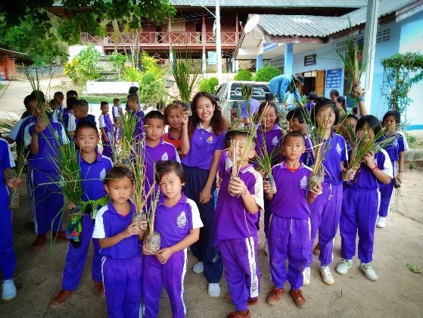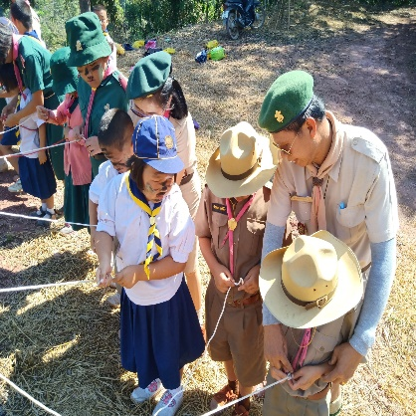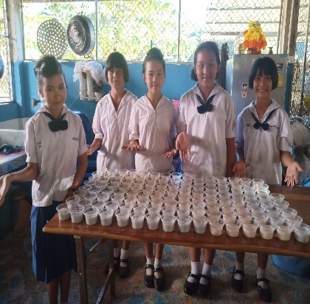

**โรงเรียนบ้านน้ำสอด  
ตำบลและ อำเภอทุ่งช้าง จังหวัดน่าน  
สำนักงานเขตพื้นที่การศึกษาประถมศึกษาน่าน เขต 2**